Atividade 03

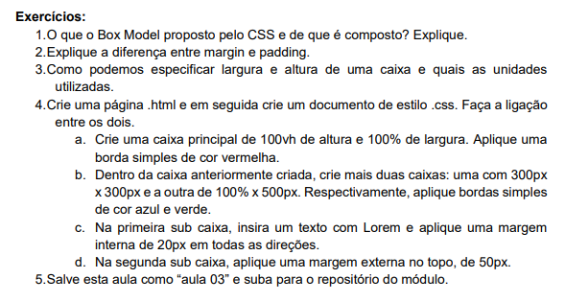

Q1) O termo Box model é usado quando se fala de design e layout. Trata-se de uma caixa que envolve cada elemento HTML. Ela é composta por Margin (margens, é transparente), border (bordas), padding (preenchimento, é transparente) e o conteúdo real (normalmente texto ou imagem). O mais interno é o conteúdo real, ao redor dele podemos ter um preenchimento (padding), ao redor do padding temos a borda (border) que define o limite do elemento. Por fim, ao redor da borda temos a margem que permite definir o quanto o elemento (conteúdo+padding+border) está afastado dos elementos que estão ao seu redor o do contêiner que contém esse conteúdo.

A imagem abaixo ilustra o modelo da caixa:

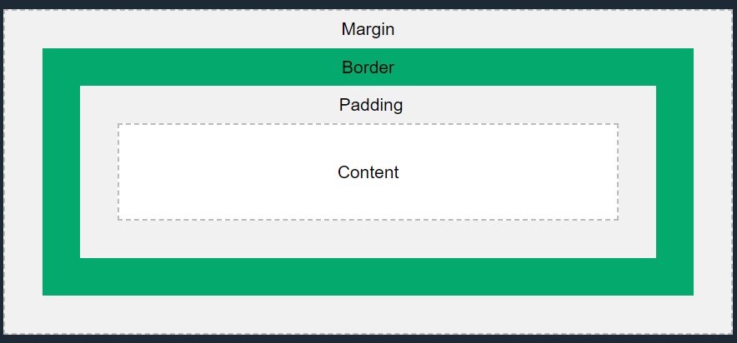

Q2) A margin é uma região que é externa a border (border), enquanto que paddin (preenchimento) é a região que fica entre o conteúdo (texto, imagem, etc) e a borda.

Q3) Há diversas formas:

Pixels🡪 height:100px, estou especificando que o elemento terá altura equivalente a 100 pixels.

Porcentagem🡪 height:50%, implica que o elemento em questão terá altura igual à 50% da altura do seu contêiner, isto é, metade da altura do elemento pai.

Viewport 🡪 Está relacionada com a janela do leitor, 1vw corresponde a 1/100 da largura da janela, enquanto que 1vh corresponde à 1/100 da altura da janela. Por exemplo, width:50vw indica que a largura do elemento será 50% da largura da janela de visualização.

em🡪 Refere-se ao tamanho da fonte do elemento. Por exemplo, se a fonte de um elemento é 10px e no css colocamos que height:2.0em; então a altura do elemento sera 2 vezes o tamanho da fonte, ou seja, 20 pixels. O em pode variar de elemento para elemento, pois está associado a fonte daquele elemento.

rem🡪 root em, como o nome sugere, “em” da raíz, ou seja, tem a mesma ideia do em, porém agora é comparado com o elemento-raíz e por sua vez será o mesmo para todos. Por exemplo, supondo que a fonte do elemento-raíz seja 16px, então, qualquer elemento que tenha height:10.0rem terá 160px de altura, todos eles não há diferença.

Há diversas unidades aceitas, mas essas citadas anteriormente são as mais recomendadas para trabalho com tela, a seguir é mostrada a equivalência entre algumas unidades:

1in = 2,54cm = 25,4mm = 72pt = 6pc

Q4)

